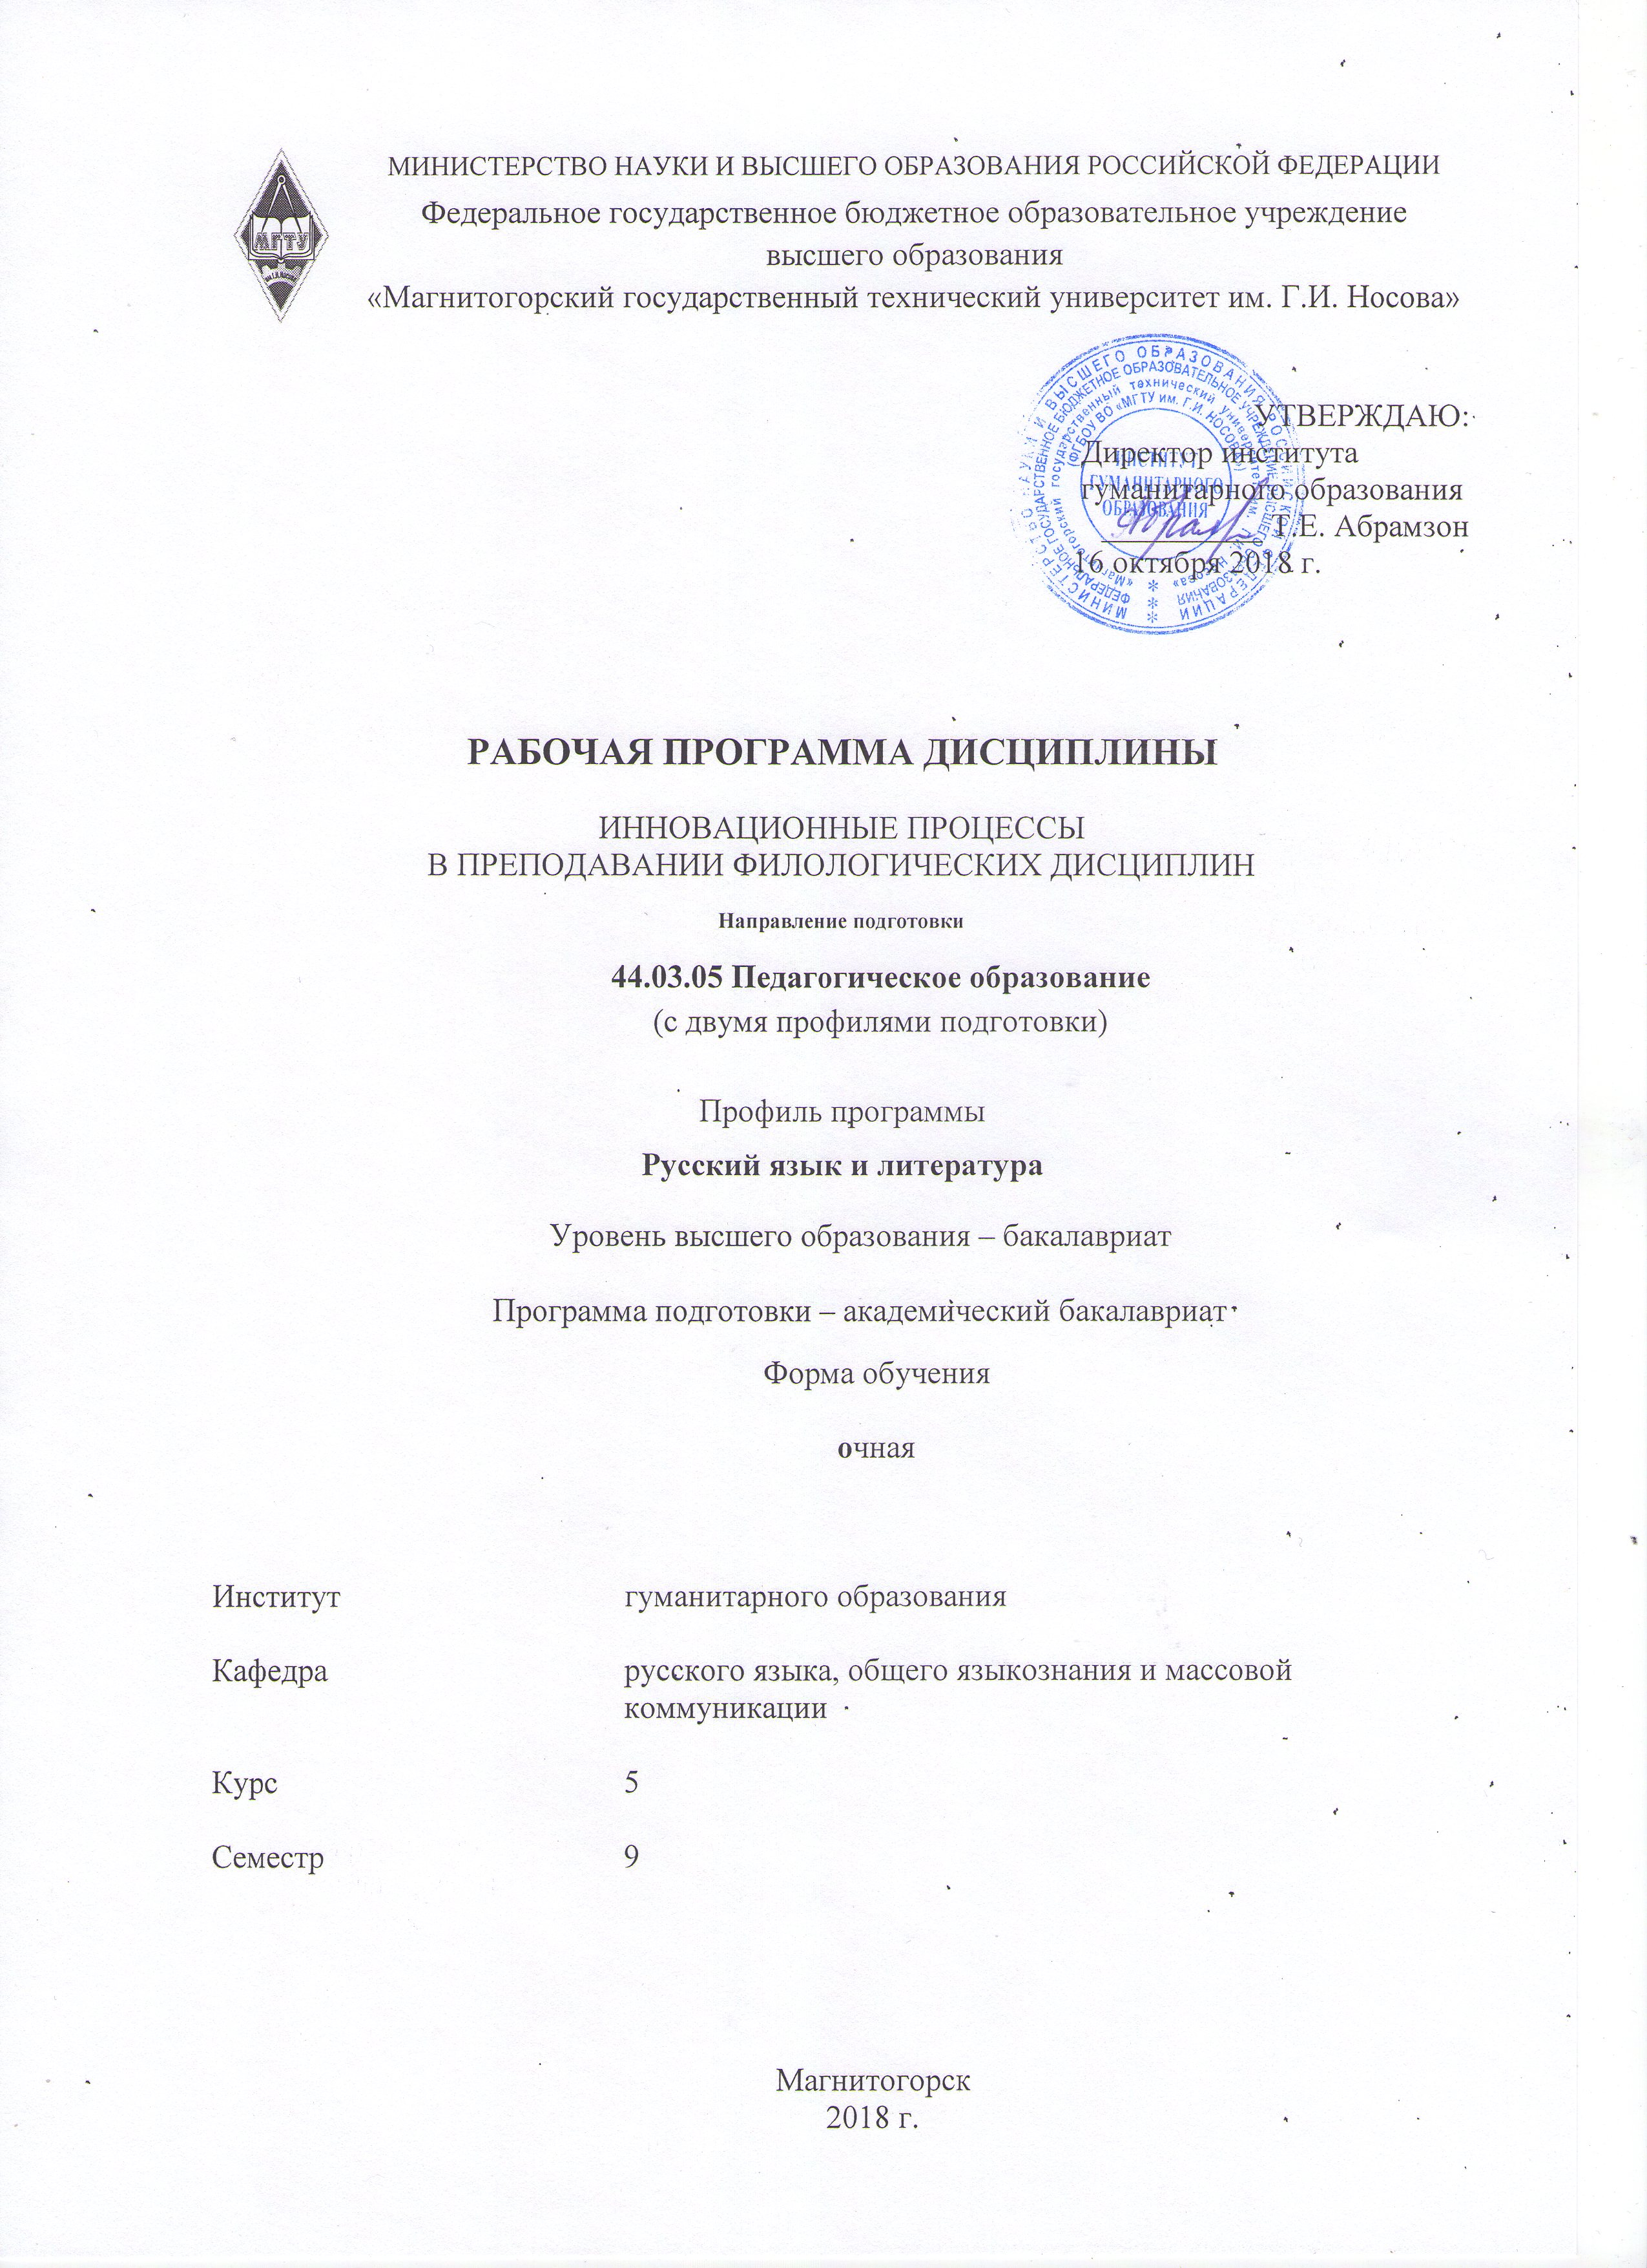

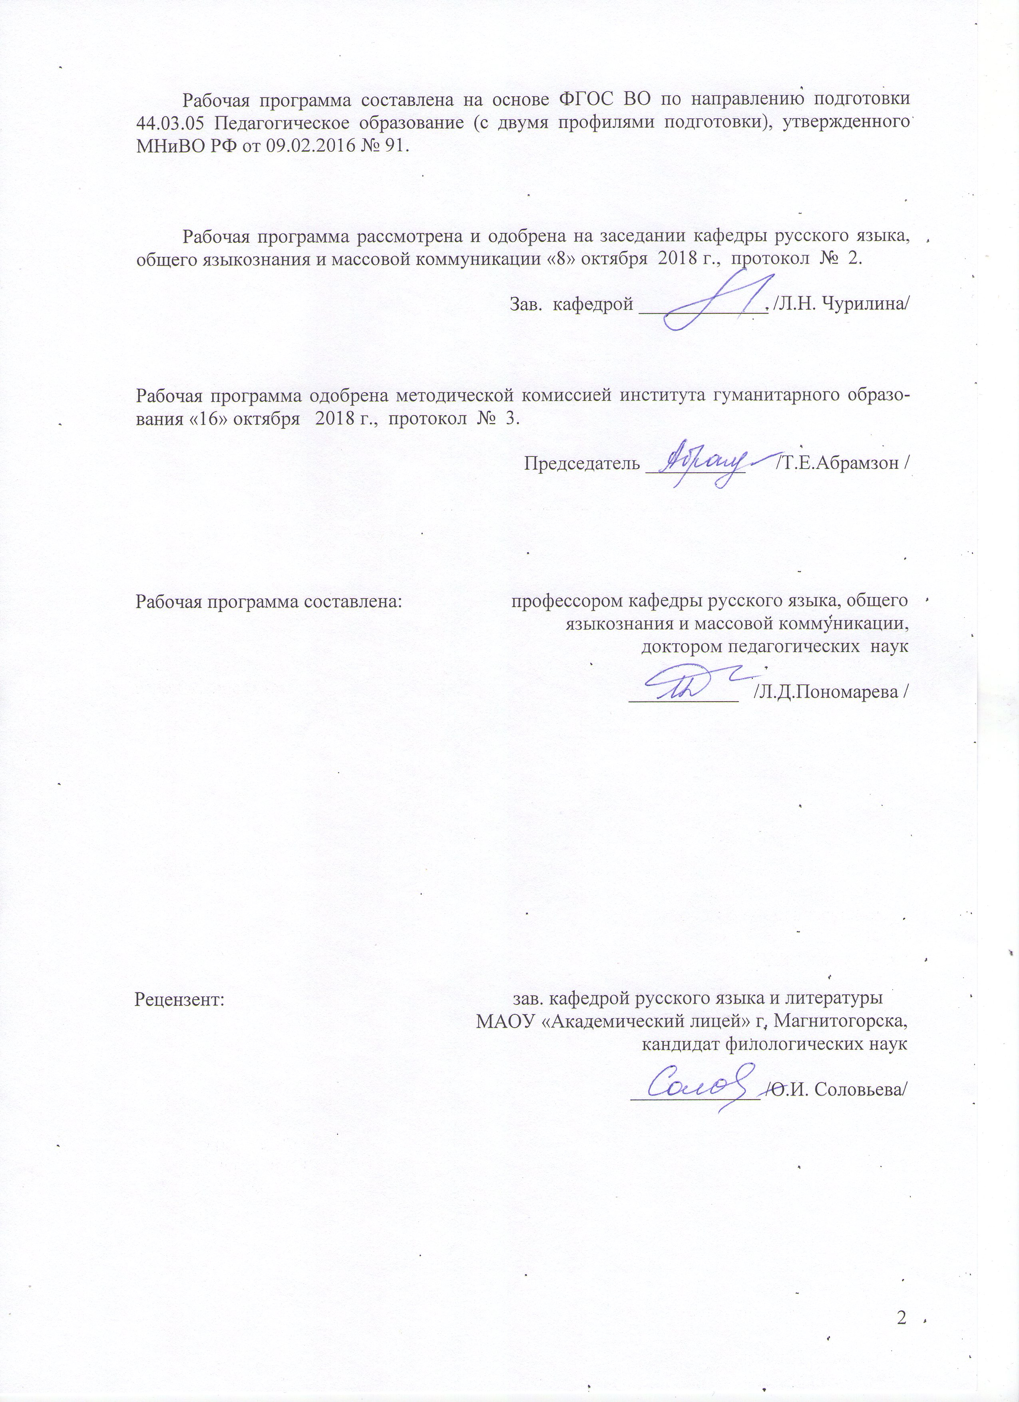

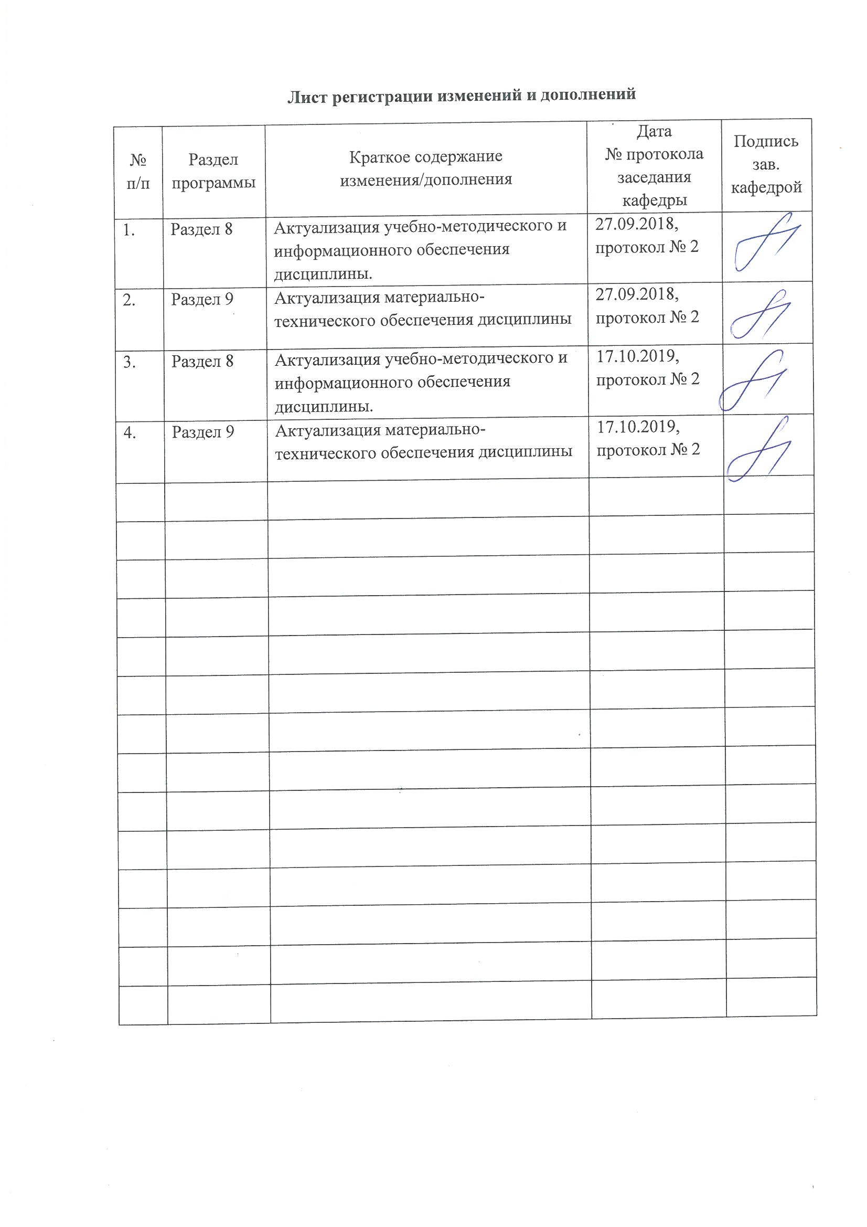

1 Цели освоения дисциплины
Целью освоения дисциплины «Инновационные процессы в преподавании филологических дисциплин» является исследование инновационной образовательной среды в контексте методического обеспечения деятельности учителя русского языка. Для достижения цели необходимо решение следующих задач:
- научить организовывать обучение и воспитание с использованием технологий, соответствующих возрастным особенностям учащихся, отражающих специфику филологических дисциплин и позволяющих обеспечить качество образования, достижение планируемых результатов обучения;
- изучить возможности, потребности учащихся в области филологического образования и проектировать на основе полученных результатов индивидуальные маршруты их обучения, воспитания, развития;
- сформировать потребность в профессиональном самообразовании и личностном росте.

2 Место дисциплины в структуре образовательной программы
подготовки бакалавра
Дисциплина «Инновационные процессы в преподавании филологических дисциплин» входит в дисциплины по выбору вариативной части блока 1 образовательной программы.
Для изучения дисциплины необходимы знания (умения, владения), сформированные в результате изучения курсов «Методика преподавания русского языка в школе» (Б1.В.09), «Методика преподавания литературы в школе» (Б1.В.10), «Современный русский язык» (Б1.В.06), «История отечественной литературы» (Б1.В.07).
«Входные» знания, умения и навыки:
знать:
- основы преподаваемых филологических дисциплин (современного русского языка, культуры речи);
- методические модели, методики, технологии и приемы обучения русскому языку,
- требования, предъявляемые к педагогической деятельности учителя русского языка;
уметь:
- осуществлять педагогическое проектирование уроков русского языка;
- моделировать технологические карты уроков;
владеть навыками:
- разработки и реализации методических моделей, технологий и приемов обучения русскому языку;
- систематизации, обобщения и распространения методического опыта.
Знания (умения, владения), полученные при изучении данной дисциплины будут необходимы для изучения дисциплины «Актуальные проблемы преподавания русского языка», прохождения учебной - практики по получению первичных профессиональных умений и навыков, в том числе первичных умений и навыков научно-исследовательской деятельности, производственной – практики по получению профессиональных умений и опыта профессиональной деятельности, производственной – преддипломной практики, прохождения государственной итоговой аттестации.

3 Компетенции обучающегося, формируемые в результате освоения
дисциплины и планируемые результаты обучения
В результате освоения дисциплины (модуля) «Инновационные процессы в преподавании филологических дисциплин» обучающийся должен обладать следующими компетенциями:
Структурный  элемент  компетенции | Планируемые результаты обучения
ПК-2: способность использовать современные методы и технологии обучения и диагностики
Знать | Основные методы, приемы, средства, принципы обучения и воспитания обучающихся на конкретной образовательной ступени конкретного образовательного учреждения.  Современные методики обучения и воспитания, концептуальные подходы к обеспечению качества учебно-воспитательного процесса на конкретной ступени образовательного учреждения.  Инновационные, в том числе информационные технологии проектирования и организации учебно-воспитательного процесса, способы мониторинга его качества на конкретной ступени образовательных учреждений различных типов.
Уметь | Готов использовать традиционные методы, приемы, средства бучения и воспитания в образовательном процессе на конкретной ступени образовательного учреждения.  Готов применять современные методики, приемы и компьютерные средства для обучения и воспитания учащихся, проведения диагностики качества образовательного процесса на конкретной ступени образовательного учреждения.  Готов вести постоянный поиск инновационных образовательных, в том числе информационных технологий и применять их для повышения качества обучения и воспитания учащихся на конкретной ступени образовательных учреждений различных типов.
Владеть | Методами обучения и воспитания, обеспечивающими качество учебно-воспитательного процесса на конкретной ступени образовательного учреждения.  Современными дидактическими и воспитательными методиками организации образовательного процесса, диагностическими способами определения его качества с использованием компьютерных средств.  Инновационными образовательными, в том числе информационными технологиями, способами мониторинга качества учебно-воспитательного процесса на конкретной образовательной ступени образовательного учреждения.
ПК-7: способность организовывать сотрудничество обучающихся, поддерживать их активность, инициативность и самостоятельность, развивать творческие способности
Знать | Структуру, содержание, принципы и основные характеристики процесса воспитания в учебной и внеучебной деятельности.  Ведущие идеи педагогики сотрудничества в организации учебно-воспитательной деятельности обучающихся и воспитанников.  Современные отечественные и зарубежные концепции сотрудничества обучающихся и воспитанников в системе непрерывного образования.
Уметь | Обеспечивать взаимосвязь учебных и воспитательных задач в образовательном процессе.  Организовывать сотрудничество обучающихся и воспитанников в различных видах учебной и внеучебной деятельности.  Моделировать (конструировать) новые способы организации сотрудничества обучающихся и воспитанников в учебной и внеучебной деятельности.
Владеть | Способами и методами организации сотрудничества обучающихся в образовательном учреждении.  Современными методиками организации сотрудничества обучающихся в учреждениях общего образования.  Инновационными технологиями организации сотрудничества обучающихся в системе общего образования.
ПК-12: способность руководить учебно-исследовательской деятельностью обучающихся
Знать | Процесс планирования учебно-исследовательской деятельности школьников при обучении русскому языку.  Методы и приемы развития регулятивных универсальных действий учащихся и способы стимулирования учебно-исследовательской деятельности при обучении русскому языку.  Критерии оценивания результатов учебно-исследовательской деятельности школьников при обучении русскому языку.
Уметь | Опираться на регулятивные универсальные учебные действия учащихся при планировании и осуществлении учебно-исследовательской деятельности при обучении русскому языку.  Развивать регулятивные универсальные учебные действия учащихся при планировании и осуществлении учебно-исследовательской деятельности при обучении русскому языку.  Организовывать самостоятельную учебно-исследовательскую деятельность школьников при обучении русскому языку.
Владеть | Способностью формулировать цели учебно-исследовательской деятельности при изучении русского языка и побуждать учеников к самостоятельному формулированию.  Навыками организации деятельности учащихся по построению проекта учебно-исследовательской деятельности под руководством учителя.  Методами контроля учебно-исследовательской деятельности при обучении русскому языку и способами организации рефлексии учащихся.

4 Структура и содержание дисциплины (модуля)
Общая трудоемкость дисциплины составляет 3 зачетных единиц 108 акад. часов, в том числе:
– контактная работа – 63,4 акад. часов:
– аудиторная – 59,7 акад. часов;
– внеаудиторная – 3,7 акад. часов
– самостоятельная работа – 12,6 акад. часов;
– подготовка к экзамену – 35,7 акад. часа.

Раздел/ тема  Дисциплины | Семестр | Аудиторная  контактная работа  (в акад. часах) |  |  | Самостоятельная работа (в акад. часах) | Вид самостоятельной  работы | Форма текущего контроля успеваемости и  промежуточной аттестации | Код и структурный  элемент  компетенции
Раздел/ тема  Дисциплины | Семестр | лекции | лаборат.  занятия | практич. Занятия
1. Динамика инновационных процессов в обучении русскому языку
1.1. Новшества и нововведения в образовании. Причины инноваций | 9 | 2 | - | 2 | 1 | Подготовка к аудиторным занятиям. Составление кластера | Составление глоссария | ПК-2 зу  ПК-7 зу
1.2. Структура инновационного образовательного процесса | 9 | 2 | - | 2 | 1 | Подготовка к аудиторным занятиям. Составление кластера | Написание опорного конспекта | ПК-2 зу  ПК-7 зу
1.3. Типы педагогических инноваций | 9 | 2 | - | 2 | 1 | Подготовка к аудиторным занятиям. Составление таблицы | Заполнение таблицы | ПК-2 зу  ПК-7 зу
1.4. Объяснительно-иллюстративный режим обучения | 9 | 2 | - | 2 | 1 | Изучение методической литературы. Составление опорного конспекта | Моделирование учебной ситуации | ПК-2 зув  ПК-7 зув
1.5. Личностно-ориентированный подход к организации обучения | 9 | 2 | - | 2 | 1 | Изучение методической литературы. Составление опорного конспекта | Моделирование учебной ситуации | ПК-2 зув  ПК-7 зув
1.6. Проектирование нововведений в образовательном учреждении | 9 | 2 | - | 2 | 1 | Изучение методической литературы. Моделирование проекта | Составление кластера | ПК-2 зув  ПК-7 зув  ПК-12 зу
1.7. Рефлексия как компонент образовательных инновационных процессов | 9 | 2 | - | 2 | 1 | Изучение методической литературы. Подготовка портфолио | Написание опорного конспекта | ПК-2 зув  ПК-7 зув  ПК-12 зув
Итого по разделу | 9 | 14 | - | 14 | 7 |  | Промежуточный контроль (контрольные вопросы)
2. Инновационные технологии в преподавании русского языка
2.1. Технология дифференцированного обучения русскому языку | 9 | 2 | - | 2 | 1 | Подготовка к аудиторным занятиям. Изучение методической литературы. Составление раздела методического блокнота | Проведение фрагмента урока | ПК-2 зув  ПК-7 зув  ПК-12 зув
2.2. Игровые технологии в обучении русскому языку | 9 | 2 | - | 2 | 1 | Подготовка к аудиторным занятиям. Изучение методической литературы. Составление раздела методического блокнота | Проведение фрагмента урока | ПК-2 зув  ПК-7 зув  ПК-12 зув
2.3. Кейс-технологии обучения русскому языку | 9 | 2 | - | 2 | 1 | Подготовка к аудиторным занятиям. Изучение методической литературы. Составление раздела методического блокнота | Проведение фрагмента урока | ПК-2 зув  ПК-7 зув  ПК-12 зув
2.4. Технология творческих/педагогических мастерских в обучении русскому языку | 9 | 2 | - | 2 | 0,3 | Подготовка к аудиторным занятиям. Изучение методической литературы. Составление раздела методического блокнота | Проведение фрагмента урока | ПК-2 зув  ПК-7 зув  ПК-12 зув
2.5. Проектная технология обучения русскому языку | 9 | 2 | - | 2 | 1 | Подготовка к аудиторным занятиям. Изучение методической литературы. Составление раздела методического блокнота | Проведение фрагмента урока | ПК-2 зув  ПК-7 зув  ПК-12 зув
2.6. Технология модульного обучения русскому языку | 9 | 2 | - | 2 | 0,3 | Подготовка к аудиторным занятиям. Изучение методической литературы. Составление раздела методического блокнота | Проведение фрагмента урока | ПК-2 зув  ПК-7 зув  ПК-12 зув
2.7. Развитие критического мышления через чтение и письмо (РКМЧП) на уроках русского языка | 9 | 2 | - | 2 | 1 | Подготовка к аудиторным занятиям. Изучение методической литературы. Составление раздела методического блокнота | Проведение фрагмента урока | ПК-2 зув  ПК-7 зув  ПК-12 зув
Итого по разделу | 9 | 14 | - | 14 | 5,6 |  | Промежуточный контроль (контрольные вопросы)
Итого по дисциплине | 9 | 28 | - | 28 | 12,6 |  | Промежуточный контроль (экзамен)

5 Образовательные и информационные технологии
Реализация компетентностного подхода предусматривает использование в учебном процессе активных и интерактивных форм проведения занятий в сочетании с внеаудиторной работой с целью формирования и развития профессиональных навыков обучающихся.
При освоении дисциплины «Инновационные процессы в преподавании филологических дисциплин» использованы следующие образовательные и информационные технологии, дающие наиболее эффективные результаты ее освоения: метод конкретных ситуаций, игровые технологии, поисковый метод, решение ситуационных задач, проблемная лекция, лекция с разбором конкретной ситуации, лекция-консультация.

6 Учебно-методическое обеспечение самостоятельной работы обучающихся
Планы практических занятий:
1.1. Новшества и нововведения в образовании. Причины инноваций
- Охарактеризуйте концепцию непрерывного образования, опираясь на исследования М.Ю. Сметаниной (ст. «Значение непрерывного педагогического образования в распространении и развитии новшеств»).
- Проанализируйте актуальные концепты ФЗ «Об образовании в РФ»
(ст. Р.И. Абушова).
- Прокомментируйте трудности внедрения инноваций в образовательный процесс (ст. С.Д. Берсировой).
- Назовите причины развития инновационного обучения (ст. М.Е. Кирягиной).
- Проанализируйте противоречия на пути становления новой образовательной парадигмы (ст. А.А. Вербицкого).

1.2. Структура инновационного образовательного процесса
1. Проанализируйте компоненты инновационного образовательного процесса.
2. Составьте словарь.
3. Подготовьте кластер горизонтальной и вертикальной структуры ИОП.

1.3. Типы педагогических инноваций
1. Педагогические инновации как содержательное и деятельностное изменение педагогического процесса.
2. Классификации педагогических инноваций:
- по отношению к структурным элементам образовательных систем;
- по отношению к личностному становлению субъектов образования;
- по области педагогического применения;
- по итогам взаимодействия участников педагогического процесса;
- по функциональным возможностям;
- по способам осуществления;
- по масштабности распространения;
- по социально-педагогической значимости;
- по объему новаторских мероприятий;
- по степени предполагаемых преобразований.
3.Инновирование как специфический тип педагогических инноваций.

1.4. Объяснительно-иллюстративный режим обучения
1. Внешние и внутренние признаки объяснительно-иллюстративной системы. Положительные и отрицательные факторы традиционного обучения.
2. Сильные и слабые стороны традиционного урока.
3. Пути совершенствования урока. Продуктивные и непродуктивные приемы (заполнить вторую колонку таблицы).

Непродуктивные приемы | Продуктивные приемы
Организация познавательной деятельности
Сообщается только тема занятия, а цель и задачи не ставятся или ставятся нечетко
Выдача готовой инструкции
План урока не сообщается или сообщается, но учитель ему не следует
Проблемная ситуация не ставится/ ставится, но решается самим преподавателем
Активизирующий вопрос не ставится/ Учитель сам отвечает на поставленный им активизирующий вопрос
Приемы познавательной деятельности не выделяются и не осознаются самим преподавателем
Частое повторение информации одними и теми же словами, непрерывный монолог преподавателя
Преобладают фронтальные способы работы
Частые паузы в ожидании тишины. Деятельность носит репродуктивный характер. Активность учителя превышает активность обучаемых
Ответы учителя на вопросы учащихся нечеткие или они остаются вовсе без ответа
Однообразие способов представления информации, неиспользование или однообразие средств наглядности
Организация контроля
Конкретная цель контроля отсутствует
Результаты работы не обсуждаются или обсуждаются наспех, выводы в конце занятия не делаются или делаются после звонка
Необъективная оценка результатов деятельности (завышение оценок сильным и занижение слабым). Критерии оценок заранее не сообщаются
Отметка зависит от личностных оценок
Однообразие форм контроля
Самооценка и самоконтроль не практикуются и не поощряются
Преобладание отрицательных оценок
Создание эмоционального комфорта на уроках
Учитель проявляет раздражение, неудовольствие, использует нотации, редко хвалит учеников
Неэмоциональность преподавателя, пассивность
Подчеркнутая эмоциональная окраска всех высказываний
Недобрая, снисходительная насмешка
Частые замечания всей аудитории
Частые отступления, не связанные с темой занятия
Организация поведения (дисциплины) в ущерб деятельности
Перерывы в работе не соблюдаются

1.5. Личностно-ориентированный подход к организации обучения

- Познакомьтесь со статьей С.М. Гульянц «Сущность личностно-ориентированного подхода в обучении с точки зрения современных образовательных концепций» (режим доступа: http://cyberleninka.ru/article/n/suschnost-lichnostno-orientirovannogo-podhoda-v-obuchenii-s-tochki-zreniya-sovremennyh-obrazovatelnyh-kontseptsiy). Охарактеризуйте основные концепции ЛОП.
- Приведите примеры реализации психологических принципов ЛОП, опираясь на исследование О.Ф. Розенберг (режим доступа: http://cyberleninka.ru/article/n/psihologicheskie-printsipy-lichnostno-orientirovannogo-podhoda).
- ). Предложите планирование урока русского языка по изучению орфографической темы, учитывая рекомендации, предложенные М.Н. Плотниковой (режим доступа: http://cyberleninka.ru/article/n/realizatsiya-lichnostno-orientirovannogo-podhoda-v-obuchenii-cherez-ispolzovanie-metodov-i-priemov-tehnologii-isud-na-urokah-russkogo

1.6. Проектирование нововведений в образовательном учреждении
1. Разработайте программу проектирования нововведения (на выбор) от стадии замысла, до стадии апробации.
2. Предложите критерии оценки результативности нововведений.
3. Подготовьте инструкцию для желающих применить ваше нововведение.

1.7. Рефлексия как компонент образовательных инновационных процессов
1. Посмотрите урок «Разряды наречий по значению» (7 кл.). Выделите структурные компоненты урока, мотивационно-рефлексивный блок. Обратите внимание, как учитель обеспечивает рефлексивный характер деятельности семиклассников.
2. Предложите варианты корректировки урока на тему «Правописание наречий» (7 кл.) для эффективного целеполагания и подведения итогов учебного занятия.

2.1. Технология дифференцированного обучения филологическим дисциплинам
1. Дифференцированное обучение русскому языку и литературе: цель, принципы организации учебной деятельности; структура учебного занятия.
2. Проанализируйте урок Панамаревой Л.В. на тему «Виды предложений по цели высказывания» на соответствие требованиям технологии.
3. Разработайте дифференцированный урок русского языка или литературы по теме (на выбор) «Сложноподчиненные предложения с несколькими придаточными» (9 кл.), «Н.В. Гоголь «Шинель». Образ «маленького человека в литературе» (8 кл.).

2.2. Игровые технологии в обучении филологическим дисциплинам
1. Игровые технологии обучения русскому языку и литературе: цель, принципы организации учебной деятельности; структура учебного занятия.
2. Проанализируйте урок «Грамотеи» Приходько О.Н., Федоровой О.И., деловую игру «Заседание ученого совета» (Обобщающее повторение причастия в 7-м классе) Спириной Е.К. на соответствие требованиям технологии.
3. Разработайте урок русского языка или литературы с применением игровой технологии для 5 или для 8 класса (тема на выбор).

2.3. Кейс-технологии обучения филологическим дисциплинам
1. Обучение русскому языку и литературе с применением кейс-технологии: цель, принципы организации учебной деятельности; структура учебного занятия.
2. Проанализируйте урок Захаровой Т.Г. по теме «Сердце отдают детям» на соответствие требованиям технологии.
3. Разработайте урок русского языка или литературы по теме (на выбор) «Виды глагола» (5 кл.), «Волшебные сказки» (5 кл.).

2.4. Технология творческих/педагогических мастерских в обучении филологическим дисциплинам
1. Обучение русскому языку и литературе с применением технологии педагогических мастерских: цель, принципы организации учебной деятельности; структура учебного занятия.
2. Проанализируйте урок Киселевой И.А. «Великое открытие фразеологизмов» на соответствие требованиям технологии.
3. Разработайте урок русского языка или литературы по теме (на выбор) «Разряды частиц» (7 кл.), «Стихи и песни о Великой Отечественной войне» (8 кл.).

2.5. Проектная технология обучения филологическим дисциплинам
1. Обучение русскому языку и литературе с применением технологии педагогических мастерских: цель, принципы организации учебной деятельности; структура учебного занятия.
2. Проанализируйте урок Киселевой И.А. «Великое открытие фразеологизмов», учебный проект Семушкиной Л.И. для системы уроков «Эти замечательные числительные», проект Алексеенко С.Н. «Музей русского языка» на соответствие требованиям технологии.
3. Разработайте урок русского языка или литературы по теме (на выбор) «Имена существительные общего рода» (6 кл.), «Автор как идейно-композиционный и лирический центр романа А.С. Пушкина «Евгений Онегин» (9 кл.).

2.6. Технология модульного обучения филологическим дисциплинам
1. Обучение русскому языку и литературе с применением технологии модульного обучения: цель, принципы организации учебной деятельности; структура учебного занятия.
2. Проанализируйте урок Трухачёвой А.А. «Повторение изученного по теме «Причастие» на соответствие требованиям технологии.
3. Разработайте урок русского языка или литературы по теме (на выбор) «Подчинительные союзы и союзные слова в сложноподчиненных предложениях» (9 кл.), «Басни И.А. Крылова» (5кл.).

2.7. Развитие критического мышления через чтение и письмо (РКМЧП) на уроках русского языка и литературы
1. Обучение русскому языку и литературе с применением технологии РКМЧП: цель, принципы организации учебной деятельности; структура учебного занятия.
2. Проанализируйте урок Павловой Е.Г. на тему «Авторская позиция и средства ее выражения в тексте», урок «Вводные слова и вставные конструкции» Безбоговой Л.Н. на соответствие требованиям технологии.
3. Разработайте урок русского языка или литературы по теме (на выбор) «Составное глагольное сказуемое» (8 кл.), «Печорин в системе женских образов романа. Любовь в жизни Печорина» (9 кл.).

Тесты для самопроверки:
Вариант I
1. Чем определяется необходимость смены образовательной парадигмы?
А) ФГОС
Б) требованием общественности
В) противоречием между быстрым темпом приращения знаний и ограниченными
возможностями их усвоения индивидом
Г) желанием индивида

2. Каков новый образовательный идеал?
А) всестороннее развитие личности
Б) формирование человека с максимально развитыми способностями к саморегуляции и самообразованию
В) человек, технически образованный
Г) гуманитарий

3. Что не входит в систему новой образовательной парадигмы?
А) направленность на удовлетворение интересов личности
Б) фундаментальность
В) преобладание технической культуры
Г) сущностный (системный, синергетический) подход

4. Какие два направления выделяются в современной мировой педагогике?
А) модернизация традиционного обучения
Б) компьютеризация процесса обучения
В) инновационный подход
Г) техническое оснащение учебного процесса

5. Чем определяется сущность инновационного подхода к обучению?
А) формирование творческого мышления
Б) формирование критического мышления
В) вооружение инструментарием учебно-исследовательской деятельности
Г) формирование навыков репродуктивной деятельности

6. Какое определение педагогической деятельности дает ЮНЕСКО?
А) технология – это системный метод создания, применения и определения всего процесса преподавания и усвоения знаний
Б) содержательная техника реализации учебного процесса
В) модель совместной педагогической деятельности
Г) системная совокупность и порядок функционирования всех личностных, инструментальных и методологических средств

7. Каковы критерии технологичности?
А) концептуальность, системность, управляемость, эффективность, воспроизводимость
Б) эффективность, управляемость, воспроизводимость
В) системность, концептуальность, эффективность
Г) управляемость, воспроизводимость, эффективность

8. Какие технологии выделяются в соответствии с критерием «уровень применения»
А) частнометодические
Б) локальные
В) психогенные
Г) общепедагогические

9. Какой критерий положен в основу такой типологии технологий: система «2 консультант», система «репетитор», компьютерное обучение, программированное обучение?
А) по характеру содержания и структуры
Б) по типу организации и управления
В) по ориентации на личностные структуры
Г) по ведущему фактору

10. В рамках личностно-ориентированных технологий выделяются:
А) гуманно-личностные
Б) технологии сотрудничества
В) эзотерические
Г) природособразные

11. Каковы технологические этапы РКМЧП?
А) опроса
Б) вызова
В) осмысления содержания
Г) рефлексии

12. Каковы возможные приемы на стадии вызова?
А) составление списка известной информации
Б) составление кластера
В) перепутанные логические цепочки
Г) чтение параграфа учебника

13. Каковы приемы работы на этапе осмысления материала?
А) тестирование
Б) маркировка текста
В) двойные дневники, бортовые журналы
Г) поиск ответов на поставленные вопросы

14. Каковы приемы работы на этапе рефлексии?
А) возвращение к кластеру, его коррекция
Б) написание синквейна, эссе
В) дискуссия
Г) дубль-диктант

15. Каковы этапы выполнения исследовательского проекта? Вписать нужное слово
А) ?
Б) этап планирования
В) этап реализации
Г) этап контроля

16. Какими существенными признаками отличаются педагогические игры?
А) четко поставленной педагогической целью
Б) гарантированно лучшим результатом
В) наличием прямых или косвенных правил
Г) свободной развивающейся деятельностью

17. Какие игры выделяются по характеру педагогической деятельности?
А) физические, интеллектуальные, трудовые
Б) математические, химические, лингвистические
В) обучающие, тренинговые, контролирующие, обобщающие
Г) предметные, сюжетные, ролевые, деловые

18. Какие стадии решения проблемы пропущены (Технология мозгового штурма)?
А) постановка и осмысление проблемы
Б) генерирование вариантов решения проблемы
В) поиск аргументов в поддержку предложенных решений
Г) отбор наиболее аргументированных решений
Д) критика отобранных решений
Е) ?
Ж) продумывание способа реализации

19. Коротко описать этап подведения итогов учителем «мозгового штурма».

20. Назвать подход к организации обучения с учетом когнитивного стиля, который
гармонизирует деятельность мозга.

21. Какое современное средство оценивания не названо?
А) тестирование
Б) триз
В) клоуз тест
Г) ?

22. Какие существенные признаки теста не названы?
А) тщательность подготовки
Б) предварительная экспертная проверка
В) характеристики качества
Г) наличие эталона
Д) регламентация процедуры тестирования
Е) ?
Ж) ?

23. Содержательная типология тестов имеет следующие аспекты: 1) по цели, 2) по виду, 3) по статусу, 4) по характеру контролируемой деятельности, 5) ? 6) по соотнесенности с нормами и критериями.

24. По характеру выборочных ответов различаются тесты: множественного выбора, перекрестного выбора. Какие типы тестов не названы?

25. Вставить пропущенное: «Рейтинг – это ___________показатель, характеризующий совокупность качественно-количественных параметров диагностируемых показателей освоения учебного материала с целью организации ______________ и ___________ контроля уровня обученности, обеспечения эффективного ритмичного выполнения учебных заданий и развития ____________учащихся.

26. Ученикам рейтинговая система позволяет:
- Осознавать необходимость систематической и ритмичной работы.
- Четко понимать систему формирования итоговой оценки.
- ?
- Углубленно осваивать материал, непрерывно повышая свой рейтинг.
- Вносить коррективы в организацию самостоятельной работы.

27. Структура урока постановки учебной задачи в системе развивающего обучения:
- создание ситуации успеха,
- возникновение ситуации интеллектуального конфликта,
- фиксация места разрыва в графико-знаковой форме,
- формулировка учебной задачи учащимися и учителем

28. Структура урока моделирования в системе развивающего обучения:
Преобразование условия задачи
?
Преобразование модели

29. Методика Ривина позволяет сформировать умение:

Извлекать из абзаца основную мысль
Понимать и запоминать основную информацию текста
Переформулировать содержание (в экзолексике, эндолексике)

30. Технология «Дебаты» позволяет формировать качества творческой личности:
Умение нетрадиционно решить проблему
?
Быстроту реакции
Способность ценить креативность в другом человеке

7 Оценочные средства для проведения промежуточной аттестации
а) Планируемые результаты обучения и оценочные средства для проведения промежуточной аттестации:

Структурный элемент  компетенции | Планируемые результаты обучения | Оценочные средства
ПК-2: способность использовать современные методы и технологии обучения и диагностики
Знать | Основные методы, приемы, средства, принципы обучения и воспитания обучающихся на конкретной образовательной ступени конкретного образовательного учреждения.  Современные методики обучения и воспитания, концептуальные подходы к обеспечению качества учебно-воспитательного процесса на конкретной ступени образовательного учреждения.  Инновационные, в том числе информационные технологии проектирования и организации учебно-воспитательного процесса, способы мониторинга его качества на конкретной ступени образовательных учреждений различных типов. | Охарактеризовать педагогические инновации как содержательное и деятельностное изменение педагогического процесса.  Проанализировать компоненты инновационного образовательного процесса.  Познакомиться со статьей С.М. Гульянц «Сущность личностно-ориентированного подхода в обучении с точки зрения современных образовательных концепций» (режим доступа: http://cyberleninka.ru/article/n/suschnost-lichnostno-orientirovannogo-podhoda-v-obuchenii-s-tochki-zreniya-sovremennyh-obrazovatelnyh-kontseptsiy). Охарактеризовать основные концепции личностно-ориентированного подхода.  Тесты:  1.Что не входит в систему новой образовательной парадигмы?  А) направленность на удовлетворение интересов личности  Б) фундаментальность  В) преобладание технической культуры  Г) сущностный (системный, синергетический) подход  2. Какие два направления выделяются в современной мировой педагогике?  А) модернизация традиционного обучения  Б) компьютеризация процесса обучения  В) инновационный подход  Г) техническое оснащение учебного процесса  3. Чем определяется сущность инновационного подхода к обучению?  А) формирование творческого мышления  Б) формирование критического мышления  В) вооружение инструментарием учебно-исследовательской деятельности  Г) формирование навыков репродуктивной деятельности
Уметь | Готов использовать традиционные методы, приемы, средства бучения и воспитания в образовательном процессе на конкретной ступени образовательного учреждения.  Готов применять современные методики, приемы и компьютерные средства для обучения и воспитания учащихся, проведения диагностики качества образовательного процесса на конкретной ступени образовательного учреждения.  Готов вести постоянный поиск инновационных образовательных, в том числе информационных технологий и применять их для повышения качества обучения и воспитания учащихся на конкретной ступени образовательных учреждений различных типов. | Подготовить кластер горизонтальной и вертикальной структуры инновационного образовательного процесса.  Разработать дифференцированный урок русского языка или литературы по теме (на выбор) «Сложноподчиненные предложения с несколькими придаточными» (9 кл.), «Н.В. Гоголь «Шинель». Образ «маленького человека в литературе» (8 кл.).
Владеть | Методами обучения и воспитания, обеспечивающими качество учебно-воспитательного процесса на конкретной ступени образовательного учреждения.  Современными дидактическими и воспитательными методиками организации образовательного процесса, диагностическими способами определения его качества с использованием компьютерных средств.  Инновационными образовательными, в том числе информационными технологиями, способами мониторинга качества учебно-воспитательного процесса на конкретной образовательной ступени образовательного учреждения. | Разработать программу проектирования нововведения (на выбор) от стадии замысла, до стадии апробации.  Предложить критерии оценки результативности нововведений.  Подготовить инструкцию для желающих применить ваше нововведение.
ПК-7: способность организовывать сотрудничество обучающихся, поддерживать их активность, инициативность и самостоятельность, развивать творческие способности
Знать | Структуру, содержание, принципы и основные характеристики процесса воспитания в учебной и внеучебной деятельности.  Ведущие идеи педагогики сотрудничества в организации учебно-воспитательной деятельности обучающихся и воспитанников.  Современные отечественные и зарубежные концепции сотрудничества обучающихся и воспитанников в системе непрерывного образования. | Охарактеризовать концепцию непрерывного образования, опираясь на исследования М.Ю. Сметаниной (ст. «Значение непрерывного педагогического образования в распространении и развитии новшеств»).  Описать процесс обучения русскому языку и литературе с применением технологии педагогических мастерских: цель, принципы организации учебной деятельности; структура учебного занятия.  Описать игровые технологии обучения русскому языку и литературе: цель, принципы организации учебной деятельности; структура учебного занятия.  Описать кейс-технологии обучения русскому языку и литературе: цель, принципы организации учебной деятельности; структура учебного занятия.
Уметь | Обеспечивать взаимосвязь учебных и воспитательных задач в образовательном процессе.  Организовывать сотрудничество обучающихся и воспитанников в различных видах учебной и внеучебной деятельности.  Моделировать (конструировать) новые способы организации сотрудничества обучающихся и воспитанников в учебной и внеучебной деятельности. | Разработать урок русского языка или литературы с применением игровой технологии для 5 или для 8 класса (тема на выбор).  Смоделировать урок русского языка или литературы по теме (на выбор) «Виды глагола» (5 кл.), «Волшебные сказки» (5 кл.) с использованием кейс-технологии.
Владеть | Способами и методами организации сотрудничества обучающихся в образовательном учреждении.  Современными методиками организации сотрудничества обучающихся в учреждениях общего образования.  Инновационными технологиями организации сотрудничества обучающихся в системе общего образования. | Предложить планирование урока русского языка по изучению орфографической темы, учитывая рекомендации, предложенные М.Н. Плотниковой (режим доступа: http://cyberleninka.ru/article/n/realizatsiya-lichnostno-orientirovannogo-podhoda-v-obuchenii-cherez-ispolzovanie-metodov-i-priemov-tehnologii-isud-na-urokah-russkogo).  Разработать методику организации сотрудничества обучающихся на уроке русского языка или литературы по теме (на выбор) «Имена существительные общего рода» (6 кл.), «Автор как идейно-композиционный и лирический центр романа А.С. Пушкина «Евгений Онегин» (9 кл.) с использованием проектной технологии.
ПК-12: способность руководить учебно-исследовательской деятельностью обучающихся
Знать | Процесс планирования учебно-исследовательской деятельности школьников при обучении русскому языку.  Методы и приемы развития регулятивных универсальных действий учащихся и способы стимулирования учебно-исследовательской деятельности при обучении русскому языку.  Критерии оценивания результатов учебно-исследовательской деятельности школьников при обучении русскому языку. | Охарактеризовать регулятивные универсальные учебные действия обучающихся и определить их значение и место в структуре метапредметных умений учащихся.  Описать процесс подготовки учебно-исследовательского проекта на уроке русского языка или литературы.  Проанализировать уровень формирования регулятивных универсальных учебных действий в процессе подготовки учебно-исследовательского проекта на уроке русского языка или литературы в 5 классе.
Уметь | Опираться на регулятивные универсальные учебные действия учащихся при планировании и осуществлении учебно-исследовательской деятельности при обучении русскому языку.  Развивать регулятивные универсальные учебные действия учащихся при планировании и осуществлении учебно-исследовательской деятельности при обучении русскому языку.  Организовывать самостоятельную учебно-исследовательскую деятельность школьников при обучении русскому языку. | Разработать регулятивную составляющую урока русского языка или литературы (класс и тема по выбору студента) с использованием проектной технологии.  Смоделировать процесс формирования регулятивных универсальных учебных действий на уроке русского языка или литературы с использованием ТРКМЧП.
Владеть | Способностью формулировать цели учебно-исследовательской деятельности при изучении русского языка и побуждать учеников к самостоятельному формулированию.  Навыками организации деятельности учащихся по построению проекта учебно-исследовательской деятельности под руководством учителя.  Методами контроля учебно-исследовательской деятельности при обучении русскому языку и способами организации рефлексии учащихся. | Разработать урок «Разряды наречий по значению» (7 кл.). Выделите структурные компоненты урока, мотивационно-рефлексивный блок.  Предложить варианты корректировки урока на тему «Правописание наречий» (7 кл.) для эффективного целеполагания и подведения итогов учебного занятия.

б) Порядок проведения промежуточной аттестации, показатели и критерии оценивания:
Во время практических занятий, при выполнении заданий для самостоятельной работы, на диагностических занятиях осуществляется текущая аттестация студентов, промежуточная аттестация проводится в сессионный период в виде экзамена по дисциплине.
Нормы оценки знаний предполагают учет индивидуальных особенностей студентов, дифференцированный подход к обучению, проверке знаний, умений и владений соответствующими компетенциями. В устных ответах студентов на экзамене, в сообщениях и докладах, а также в письменных работах оцениваются знания и умения по балльной системе. При этом учитываются:
- глубина знаний, полнота знаний и владение необходимыми умениями (в объеме программы);
- осознанность и самостоятельность применения знаний и способов учебной деятельности;
- логичность изложения материала, включая обобщения, выводы (в соответствии с заданным вопросом);
- соблюдение норм литературной речи.
Текущий контроль – это непрерывно осуществляемый мониторинг уровня усвоения знаний, формирования умений и навыков и развития личностных качеств студента за фиксируемый период времени. Текущая аттестация проставляется в соответствии с баллами, полученными студентом за работу на занятиях и выполнение заданий самостоятельной работы. По дисциплине «Инновационные процессы в преподавании филологических дисциплин» текущий контроль включает в себя следующие формы:
- посещение занятий, проработка материала по каждой теме;
- изучение учебной литературы, конспектов лекций, подготовка к практическим занятиям;
- написание опорных конспектов;
- выполнение самостоятельных работ;
- подготовка технологических карт уроков русского языка;
- выполнение диагностических работ.
Формирование рейтинга студента по текущему контролю осуществляется на основе календарного плана мероприятий по дисциплине.
Каждый студент дважды в семестр по результатам текущего контроля может получить максимальное количество баллов (50), по завершении изучения дисциплины за семестр максимальное количество баллов составляет 100. Минимальное значение рейтинговой оценки, набранной студентом по результатам форм текущего контроля, при котором студент допускается к сдаче экзамена, составляет 60 баллов. Устранение задолженности студента по отдельным контролируемым темам дисциплины может проходить в течение семестра в часы дополнительных занятий или консультаций, установленных в расписании по соответствующим видам занятий по данной дисциплине. За пропуски занятий без уважительной причины, а так же несвоевременное выполнение заданий по текущему контролю на студента налагаются штрафные баллы, т.е. преподаватель имеет право снизить максимальное значение балла по данной форме работы.

Перечень вопросов к экзамену по курсу
- Подходы в преподавании русского языка: коммуникативно-деятельностный подход.
- Подходы в преподавании русского языка: функционально-системный подход.
- Подходы в преподавании русского языка: интегративный подход.
- Подходы в преподавании русского языка: лингвокультурологический подход.
- Инновационные педагогические технологии: понятие, сущность, классификация.
- Причины инновационных педагогических процессов.
- Типы педагогических инноваций.
- Урок в объяснительно-иллюстративном режиме обучения. Достоинства и недостатки.
- Технологии развивающего обучения.
- Технологии проблемного обучения.
- Направления модернизации традиционной системы образования.
- Инновационные технологии организации групповой работы.
- Инновационные технологии организации индивидуальной работы.
- Личностно ориентированное обучение филологическим дисциплинам.
- Технология дифференцированного обучения филологическим дисциплинам.
- Технология концентрированного обучения филологическим дисциплинам.
- Вузовские технологии обучения на уроках русского языка и литературы в школе: лекции, семинары, практикумы.
- Вузовские технологии обучения на уроках русского языка и литературы в школе: итоговые формы контроля, зачетное занятие.
- Технология «педагогических мастерских» на уроках русского языка и литературы.
- Модульное обучение филологическим дисциплинам.
- Технология коллективной мыследеятельности в системе обучения русскому языку и литературе.
- Диалоговые технологии обучения филологическим дисциплинам.
- Организация учебно-познавательной деятельности школьников по русскому языку и литературе.
- Технологии организации исследовательской деятельности по русскому языку и литературе.
- Метод проектов как инновационная технология обучения.
- Компьютерные технологии в обучении филологическим дисциплинам.
- Организация обучения филологическим дисциплинам в адаптивной системе.
- Технология РКМЧП на уроках русского языка и литературы.
- «Языковой портфель» как инновационная технология обучения русскому языку
- Инновационные технологии интегративного обучения.
- НЛП-технологии на уроках русского языка и литературы.
- Применение кейс-технологии в обучении филологическим дисциплинам.
- АМО на уроках русского языка и литературы.
- Уроки русского языка и литературы интегрированного типа.
- Проектирование инноваций в школе.
Помимо теоретических вопросов экзамен предполагает выполнение практического задания: составление модели урока, системы упражнений, указанного фрагмента учебного занятия конкретного типа в рамках одной из технологий обучения.

Методические рекомендации для подготовки к экзамену:

- Подготовка к экзамену заключается в изучении и тщательной проработке студентом учебного материала дисциплины с учетом учебников, лекционных и семинарских занятий, сгруппированном в виде контрольных вопросов.
- Экзамен по курсу проводится по билетам, содержащим теоретическую (вопросы по особенностям преподавания разделов школьного курса русского языка) и практическую части (составление заданного фрагмента урока).
- На экзамен по курсу студент обязан предоставить:
- полный конспект лекций,
- полный конспект семинарских занятий,
- выполненные технологические карты уроков по курсу.
- На экзамене студент дает ответы на вопросы после предварительной подготовки. Преподаватель имеет право задавать дополнительные вопросы, если студент недостаточно полно осветил тематику вопроса, если затруднительно однозначно оценить ответ, если студент отсутствовал на занятиях в семестре.

1. На оценку «отлично» – студент должен показать высокий уровень знаний не только на уровне воспроизведения и объяснения информации, но и интеллектуальные навыки решения проблем и задач, нахождения уникальных ответов к проблемам, оценки и вынесения критических суждений, отстаивать свою точку зрения, объяснять сущность явлений, событий, процессов, делать выводы, давать аргументированные ответы, умение готовить учебно-методические материалы для проведения занятий на основе существующих методик
2. На оценку «хорошо» – студент должен показать знания не только на уровне воспроизведения и объяснения информации, но и интеллектуальные навыки решения проблем и задач, нахождения уникальных ответов к проблемам, умение готовить учебно-методические материалы для проведения занятий на основе существующих методик.
3. На оценку «удовлетворительно» – студент должен показать знания на уровне воспроизведения и объяснения информации, интеллектуальные навыки решения простых задач. Данная оценка выставляется, если студент испытывает затруднения в подготовке учебно-методических материалов, допускает ошибки.
4. На оценку «неудовлетворительно» – студент не может показать знания на уровне воспроизведения и объяснения информации, не может показать интеллектуальные навыки решения простых задач, не в состоянии подготовить учебно-методические материалы для проведения занятий на основе существующих методик.

8 Учебно-методическое и информационное обеспечение дисциплины (модуля)
а) Основная литература:
- Гневэк О. В. Методика обучения русскому языку и литературе [Электронный ресурс] : учебное пособие / О. В. Гневэк, И. Е. Сюсюкина, Л. А. Фролова ; МГТУ. - Магнитогорск : МГТУ, 2016. - 1 электрон. опт. диск (CD-ROM). - Режим доступа: https://magtu.informsystema.ru/uploader/fileUpload?name=2536.pdf&show=dcatalogues/1/1130338/2536.pdf&view=true. - Макрообъект.
- Дорфман Т. В. Вопросы языкознания в школе [Электронный ресурс] : учебное пособие. Ч. 1. Наука о русском языке / Т. В. Дорфман ; МГТУ. - Магнитогорск : МГТУ, 2016. - 1 электрон. опт. диск (CD-ROM). - Режим доступа: https://magtu.informsystema.ru/uploader/fileUpload?name=2562.pdf&show=dcatalogues/1/1130364/2562.pdf&view=true. - Макрообъект.
б) Дополнительная литература:

- Ильин, Г.Л. Инновации в образовании. [Электронный ресурс] : учеб. пособие — Электрон. дан. — М. : Издательство "Прометей", 2015. — 426 с. — Режим доступа: http://e.lanbook.com/book/78165 — Загл. с экрана.- ISBN: 978-5-7042-2542-3
- Тихомиров, Д.И. От плана и конспекта элементарных занятий по родному языку : [Электронный ресурс] — Электрон. дан. — СПб. : Лань, 2013. — 138 с. — Режим доступа: http://e.lanbook.com/book/30573 — Загл. с экрана. - ISBN: 978-5-507-29553-1
- «Русский язык в школе»: [Электронный ресурс]: периодический журнал. – Режим доступа: http://gramota.ru/biblio/magazines/riash/ – Загл. с экрана.

в) Методические указания:
Дорфман О. В. Обучение русскому языку в контексте ФГОС [Электронный ресурс] : учебно-методическое пособие / О. В. Дорфман ; МГТУ. - Магнитогорск : МГТУ, 2016. - 1 электрон. опт. диск (CD-ROM). - Режим доступа: https://magtu.informsystema.ru/uploader/fileUpload?name=2428.pdf&show=dcatalogues/1/1130130/2428.pdf&view=true. - Макрообъект.

г) Программное обеспечение и Интернет-ресурсы:
Перечень ПО:
Наименование ПО | № договора | Срок действия лицензии
MS Windows 7 | Д-1227 от 08.10.2018 | 11.10.2021
MS Office 2007 | № 135 от 17.09.2007 | бессрочно
7Zip | свободно распространяемое | Бессрочно
FAR Manager | свободно распространяемое ПО | бессрочно

Интернет-ресурсы:
- Видеоуроки русского языка (Загл. с экрана). – Режим доступа: http://orfografus.ru/publ/
- Издательство «Дрофа» (Загл. с экрана). – Режим доступа : http://www.drofa.ru/.
- Издательство «Просвещение» (Загл. с экрана). – Режим доступа: http://www.prosv.ru/.
- Информационный портал Русистика.ру (Загл. с экрана). – Режим доступа: http://rusistica.ru/news.php.
- Информационный портал Культура письменной речи (Загл. с экрана). – Режим доступа: http://www.gramma.ru/
- Информационный портал Всё для учителя русского языка. Электронная версия газеты «Русский язык» (Издательский дом «Первое сентября») (Загл. с экрана). – Режим доступа: http://rus.1september.ru/
- Искусство слова: авторская методика преподавания русского языка (Загл. с экрана). – Режим доступа: http://www.gimn13.tl.ru/rus/
- Кабинет русского языка и литературы Института содержания и методов обучения РАО (Загл. с экрана). – Режим доступа: http://ruslit.ioso.ru
- Коллекция «Диктанты – русский язык» Российского общеобразовательного портала (Загл. с экрана) . – Режим доступа : http://language.edu.ru
- Культура письменной речи (Загл. с экрана). – Режим доступа: http://www.gramma.ru
- Международная ассоциация преподавателей русского языка и литературы (МАПРЯЛ) (Загл. с экрана). – Режим доступа: http://www.mapryal.org
- Мир слова русского (Загл. с экрана). – Режим доступа: http://www.rusword.org
- Национальный корпус русского языка (Загл. с экрана). – Режим доступа: http://ruscorpora.ru/
- Опорный орфографический компакт: пособие по орфографии русского языка (Загл. с экрана). – Режим доступа: http://yamal.org/ook/
- Основные правила грамматики русского языка (Загл. с экрана). – Режим доступа: http://www.stihi-rus.ru/pravila.htm
- Риторика, русский язык и культура речи, лингвокультурология: электронные лингвокультурологические курсы (Загл. с экрана). – Режим доступа: http://gramota.ru/book/ritorika/
- Российское общество преподавателей русского языка и литературы: портал «Русское слово» (Загл. с экрана). – Режим доступа: http://www.ropryal.ru
- Русская грамматика: академическая грамматика Института русского языка РАН (Загл. с экрана). – Режим доступа: http://rusgram.narod.ru
- Русский филологический портал (Загл. с экрана). – Режим доступа: http://www.philology.ru/
- Светозар: Открытая международная олимпиада школьников по русскому языку (Загл. с экрана). – Режим доступа: http://www.svetozar.ru
- Словесник: сайт для учителей Е.В.Архиповой (Загл. с экрана). – Режим доступа: http://slovesnik-oka/narod.ru
- Справочная служба русского языка (Загл. с экрана). – Режим доступа: http://spravka. gramota.ru
- Справочно-информационный портал Грамота.ру — русский язык для всех (Загл. с экрана). – Режим доступа: http://www.gramota.ru/
- Страна слов. Магия языка (Загл. с экрана). – Режим доступа: http://wordsland.ru/ (изучение русского языка в игровой форме).
- Сайт РМО (районного методического объединения) учителей русского языка и литературы (Загл. с экрана). – Режим доступа: http://bal-rmo-ru.ucoz.ru/
- Тесты по русскому языку (Загл. с экрана). – Режим доступа: http://likbez.spb.ru
- Филологический портал Philology.ru (Загл. с экрана). – Режим доступа: http:// www. philology.ru
- Центр развития русского языка (Загл. с экрана). – Режим доступа: http:// www.ruscenter.ru
- Электронные пособия по русскому языку для школьников (Загл. с экрана). – Режим доступа: http://learning-russian.gramota.ru
- Электронные ресурсы Института русского языка им. В. В. Виноградова РАН (Загл. с экрана). – Режим доступа: http://www.ruslang.ru/

9 Материально-техническое обеспечение дисциплины
Материально-техническое обеспечение дисциплины включает:
Учебные аудитории для проведения занятий лекционного типа | Доска, мультимедийные средства хранения, передачи и представления информации.
Учебные аудитории для проведения практических занятий, групповых и индивидуальных консультаций, текущего контроля и промежуточной аттестации | Доска, мультимедийный проектор, экран
Помещения для самостоятельной работы обучающихся | Персональные компьютеры с пакетом MS Office, выходом в Интернет и с доступом в электронную информационно-образовательную среду университета
Помещение для хранения и профилактического обслуживания учебного оборудования | Стеллажи для хранения учебно-наглядных пособий и учебно-методической документации.

